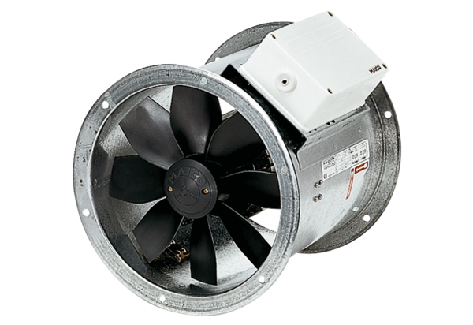Axiální potrubní ventilátor EZR 30/6 BObsah dodávky: 1 kusSortiment: C
Typové číslo: 0086.0003Výrobce: MAICO

